LES INSTALLATIONS -3- LES PRE-REQUIS (Solution de redondance)
Un ensemble de mesure visant à assurer, selon divers scénarios de crise (face à des pannes techniques, incendie y compris des crises sanitaires et politiques), le maintien des prestations de service est pris. Il s’agit des solutions de redondante. Notre approche prend en compte des solutions de redondante virtuelle et physique.
- Redondante virtuelle
Dans ce cas de figure, c’est essentiellement le site de production qui est impacté. C’est-à-dire les différents serveurs de production fonctionnent et accessible mais impossible aux ressources humaines de travailler normalement sur le site (comme la crise sanitaire actuellement, ou incendie ou crise politique) ou de se rendre physiquement sur le site. Dans ce cas, la continuité de service est assurée à distance par les agents depuis leur maison ou depuis un site externe.
Ce qui fait souvent la différence est d’avoir les bons outils pour permettre à ses employés de travailler depuis n’importe où comme s’ils étaient au bureau et le niveau de sécurité à mettre en place afin de protéger son LAN. Mais grâce la flexibilité de notre CRM Omnicanal et ses fonctionnalités double écoute, soufflage, chat interne, reprise d’appel, suivi des indicateurs de production à distance cette, le manager peut suivre la production de son équipe et meme les coacher à distance.
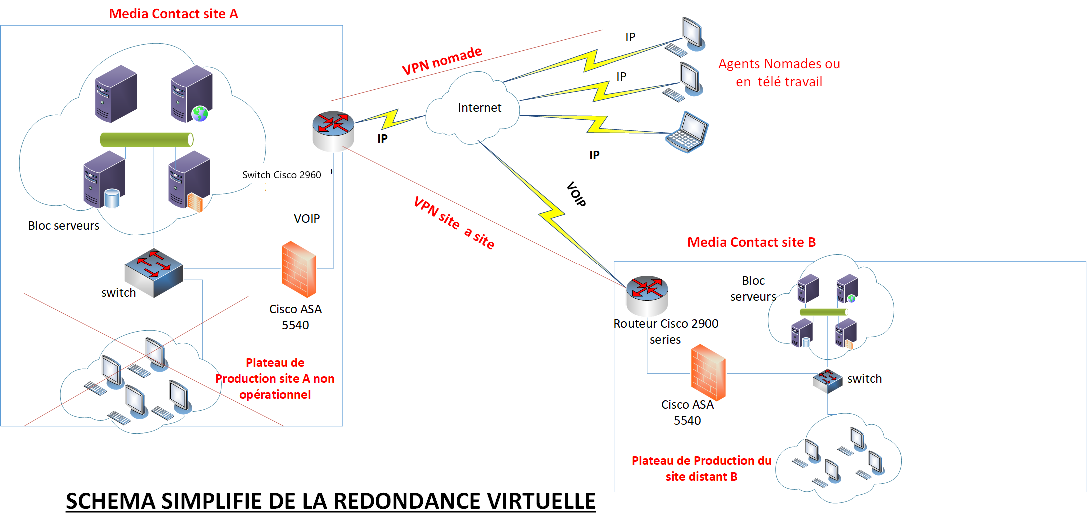
L’architecture ci-dessus montre les différents éléments ainsi que le process mise en place dans le cadre d’une redondance virtuelle. Cette redondance interviendra seulement si, c’est le plateau de production qui est inaccessible. Nos sites disposent d’une connexion Internet dédiée et redondant de 30 Mbps. Cette connexion arrive sur un switch Cisco 2960 séries avec des VLAN mise en place pour segmenter les différents fournisseurs d’accès Internet. Derrière ce Switch se trouve l’équipement de sécurité (Cisco ASA 5540) sur lequel nous avons configuré deux types de VPN ainsi que toutes les mesures de sécurités nécessaires :
- Un VPN nomade pour permettre l’accès à nos utilisateurs nomades ;
- Et un autre VPN Site-à-site pour interconnecter nos différentes Filiales.
Les utilisateurs nomades disposent d’un accès VPN unique et personnel afin de pourvoir se connecter au site et traiter les appels ou requêtes des clients et accéder aux ressources réseaux comme s’ils sont sur le site de production. Les accès VPN sont couplés à l’annuaires Active Directory afin que le conseillers ou utilisateurs puissent se connecter avec son accès existant et bénéficier de toute la politique de sécurité mise en place à travers les GPO.
L’interconnexion avec la filiale distante est basée sur l’adresse IP publique source. Ce qui permettra à l’administrateur de créer les accès sur le CRM omnicanal du site en difficulté et permettre à ces conseillers clients de se connecter et traiter les appels sous la supervision du responsable d’équipe.

- Redondance physique
Dans ce scénario, on note que le site principal est totalement down ou non accessible (parc de production et salle technique). Afin d’assurer une continuité des services, nous proposons une interconnexion par trunk SIP entre le site de MTN et une de nos filiales la plus proches du pays. Cette politique, afin de garantir au minimum la prise en charge de 50 % des langues locales du fait de la proximité des deux pays. L’architecture proposée est la suivante :
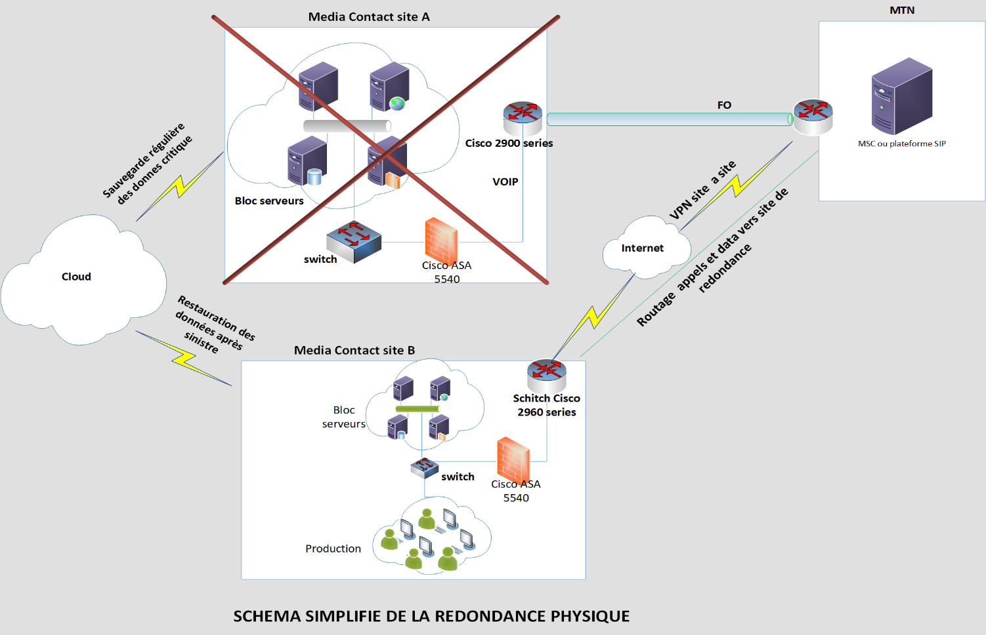
L’architecture ci-dessus, montre la politique mise ne place dans assurer une continuité de service en cas de sinistres ou désastre. Il est à rappeler que dans ce scenario, nous supposons que tout site de production (le bâtiment) est hors service et la reprise d’activité peut prendre des heures voir des jours. Le reroutage des appels de MTN vers le nouveau Site identifié sera en trunk SIP à travers un VPN site-à-site basé sur le protocole IP Sec. Les routeurs et pare-feu (Cisco ASA 5540) nous permettrons de garantir la haute confidentialité des informations (voix et Data) transiter entre nos deux sites. La restauration des données nécessaires (script, fichiers, IVR, Campagnes, etc…) depuis notre espace de sauvegarde externe, grâce à la politique de sauvegarde journalière mise en place sur tous nos sites, permettra de rapidement mettre sur place IVR transactionnel ains que les différentes campagnes en utilisations sur le site principal.

